PEDIDO DE PROVIDÊNCIAS Nº 183/2021
Conserto de buraco na Rua Epitácio Pessoa, em frente ao nº 101, na esquina com a Rua Emancipação, Bairro Primavera.
Solicita-se, após os trâmites regimentais, que seja enviada cópia da presente proposição ao Poder Executivo, para que realize as seguintes providências:
Conserto de buraco situado na Rua Epitácio Pessoa, em frente ao número 101, esquina com a Rua Emancipação, no Bairro Primavera. Tem sido um risco de acidente para pedestres e para os veículos que ali transitam.

Novo Hamburgo, 02 de fevereiro de 2021.

Vereadora Lourdes Valim
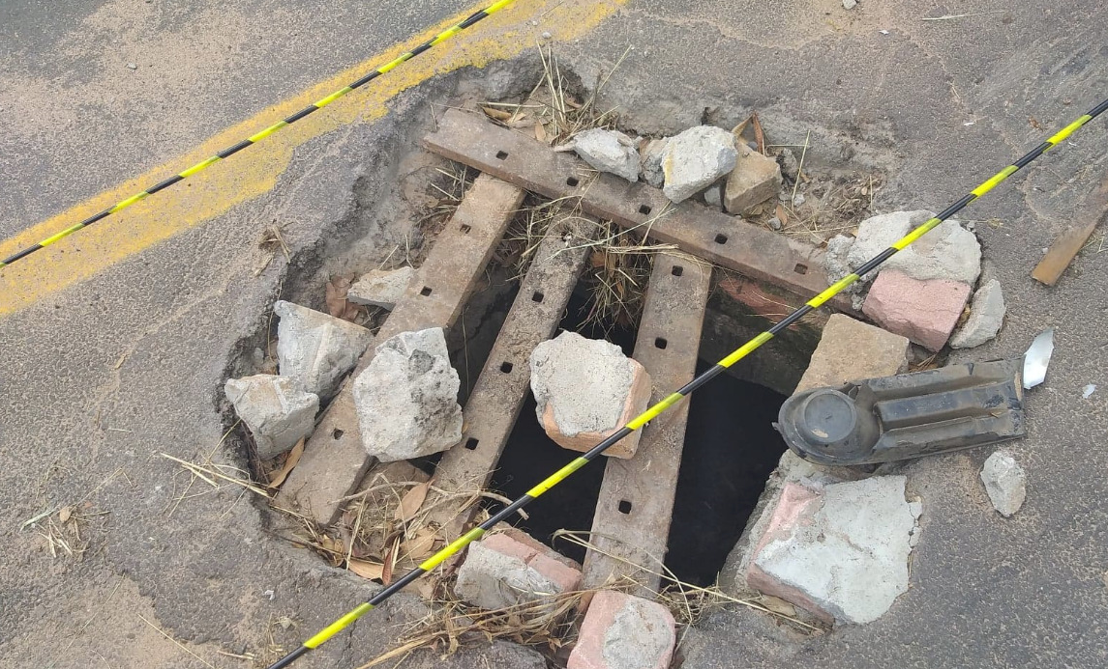
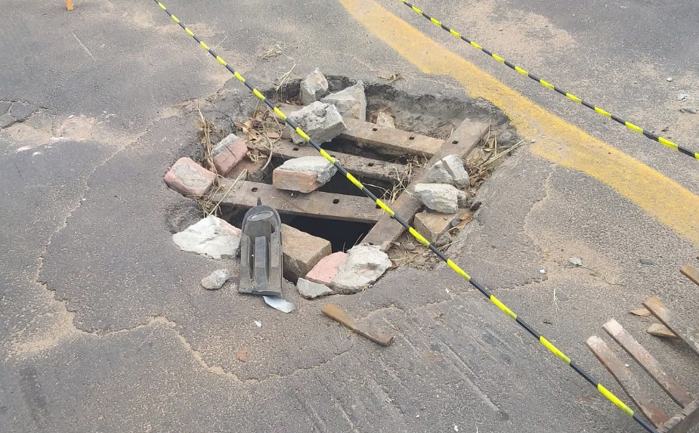

Obs.: redação conforme original da autora.
/RRS

